Усл. 2083

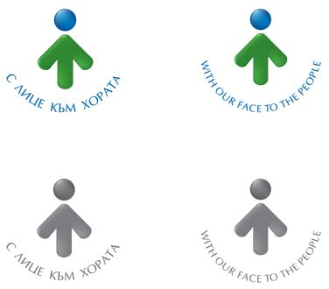

**ОБЩИНА БРЕЗНИК**

Вх.№ .........................

…………………………..20….. г.

**ДО**

**КМЕТА**

**НА ОБЩИНА БРЕЗНИК**

**ЗАЯВЛЕНИЕ**

ЗА ИЗДАВАНЕ НА СКИЦА-ВИЗА ЗА ПРОУЧВАНЕ И ПРОЕКТИРАНЕ

(чл.140, ал.2 от ЗУТ)

1. ......................................................................................................... ................................

име, презиме,фамилия /или фирма/ (за фирми БУЛСТАТ)

Адрес за кореспонденция:

............................................................................................................. телефон ………...…………

гр./с., ж.к, ул, №, вх, ет, ап.

Наследник на ……………………………………………………………………………………………………………………………………………

2. ...................................................................................................... ................................

име, презиме,фамилия /или фирма/ (за фирми БУЛСТАТ)

Адрес за кореспонденция:

............................................................................................................. телефон ………...…………

гр./с., ж.к, ул, №, вх, ет, ап.

По силата на приложените документи съм (сме) собственик (ици) на урегулиран (неурегулиран) поземлен имот № ............, кв. .......... по плана (КВС) на гр.(с) ................................................

Моля (им) да ми (ни) бъде издадена скица от регулационния план за описания по-горе имот и виза за проучване и проектиране за:

* Нов строеж на сграда от основното застрояване (жилищна, производствена, друга)
* Нов строеж на сграда от допълващото застрояване
* Пристрояване (надстрояване) на съществуваща сграда
* Преустройство (смяна на предназначението) на (помещения от) съществуваща сграда
* Ремонт

**ПРИЛАГАМ ИЗИСКУЕМИТЕ ДОКУМЕНТИ:**

1. Документ за собственост /*за имоти придобити преди* 2005г /

2. Нотариално заверено заявление от всички собственици - при строителство в съсобствен имот или при сграда с режим на етажна собственост

3. Нотариално заверена декларация от съседи при намалени отстояния от граница, за пристрояване, надстрояване и обектите на допълващото застрояване - ситуационна скица с указан начин и място на пристрояване и строежи от допълващото застрояване

Такса: - 25.00 лв.; 12.78 евро с ПУП-ПЗ

- 65.00 лв.; 33.23 евро без ПУП-ПЗ

Срок за изпълнение: 14 дни

 Прилагам документ за платена такса

 Плащането е извършено по електронен път

Желая издаденият индивидуален административен акт да бъде получен:

 Лично на гише от ЦАО;

 На електронен адрес, съгласно Закона за електронното управление ………………………………………..;

 В профил, регистриран в Информационната система за сигурно електронно връчване /ССЕВ/;

 Чрез лицензиран пощенски оператор на адрес: ...........................................................   
като декларирам, че пощенските разходи са за моя сметка, платими при получаването на акта за вътрешни пощенски пратки и съм съгласен документите да бъдат пренасяни от оператора за служебни цели.

*Община Брезник*

*Банкова сметка : BG46STSA93008423552400, BIC: STSABGSF, Банка ДСК ЕАД гр.Брезник*

*вид плащане 448001- общинска такса за технически услуги*

С уважение: 1………………………………. 2………………………………………

ЗАБЕЛЕЖКА: *Заявлението може да бъде представено само на гише в общинската администрация*